认证审核报告审批页
项目编号 | 0101-2021-QEO
受审核方名称 | 湖南新塘电气设备有限公司
注册地址 | 岳阳经济技术开发区西塘镇三桥村铁塘组
经营地址 | 岳阳经济技术开发区西塘镇三桥村铁塘组
审核类型 | Q：初审 E：初审 O：初审
认证范围 | Q:安全工器具（接地线（棒）、操作杆、绝缘梯、绝缘护罩、个人保安线、标识牌、立式围栏、移动式遮栏、防鸟设备、绝缘胶垫）的加工，拉线保护套，安全工具柜、电杆防撞桶，脚扣、电杆防撞贴，铁附件、电力金具、劳动防护用品的销售  E:安全工器具（接地线（棒）、操作杆、绝缘梯、绝缘护罩、个人保安线、标识牌、立式围栏、移动式遮栏、防鸟设备、绝缘胶垫）的加工，拉线保护套，安全工具柜、电杆防撞桶，脚扣、电杆防撞贴，铁附件、电力金具、劳动防护用品的销售所涉及场所的相关环境管理活动  O:安全工器具（接地线（棒）、操作杆、绝缘梯、绝缘护罩、个人保安线、标识牌、立式围栏、移动式遮栏、防鸟设备、绝缘胶垫）的加工，拉线保护套，安全工具柜、电杆防撞桶，脚扣、电杆防撞贴，铁附件、电力金具、劳动防护用品的销售所涉及场所的相关职业健康安全管理活动
审核组长结论 | ■现场审核通过□需要现场关闭不符合 □现场不通过 □其他
 | ■推荐认证注册□保持认证注册 □扩大范围 □其他
审核组长签字 | 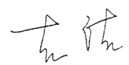
案卷评审结论 | ■案卷符合要求，推荐认证注册/保持  □案卷不符合要求，不推荐认证注册/保持
评审人员签字 | 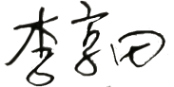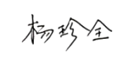
认证决定结论 | ■案卷符合要求，可以认证注册/保持  □案卷不符合要求，不可以认证注册/保持
认证决定人员签字 | 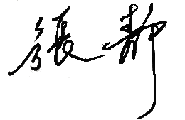 | 日期 | 2021-3-4
机构总经理审批意见 | ■认证流程符合要求，可以认证注册/保持  □认证流程不符合要求，不可以认证注册/保持
总经理签字 | 

